**JavaScript – Guia p/ Iniciantes**

**1. Criar Variáveis**

**let** nome = "Maria"; // Pode mudar

**const** idade = 20; // Constante

**var** ativo = true; // Antigo, evite usar

**2. Tipos de Dados**

**let** texto = "Olá"; // string

**let** numero = 10; // number

**let** ativo = true; // boolean

**let** lista = [1, 2, 3]; // array

**let** obj = {nome: "Ana"}; // objeto

**let** nada = null;

**let** indefinido = undefined;

**3. Operadores Matemáticos**

**+** // soma

**-** // subtração

**\*** // multiplicação

**/** // divisão

**%** // resto da divisão

**4. Operadores Relacionais**

**> ; < ; >= ; <=**

**==** // igual (valor)

**===** // igual (valor e tipo)

**!=** **!==** // diferente

**5. Operadores Lógicos**

**&&** // E

**||** // OU

**!** // NÃO

**6. Condições (if)**

**if** (idade >= 18) **{**

**console.log**("Maior de idade");

**}** **else** **{**

**console.log**("Menor de idade");

**}**

**7. Laços de Repetição**

**for** (let i = 0; i < 5; i++) **{**

**console.log**(i);

**}**

**let** i = 0;

**while** (i < 5) **{**

**console.log**(i);

i++;

**}**

**8. Funções**

**function** saudacao(nome) **{**

**return** "Olá " + nome;

**}**

**const** soma = (a, b) => a + b;

**9. DOM (Interagir com HTML)**

**document.getElementById("**titulo").**innerText** = "Novo Título";

**document.querySelector**("p").**style.color** = "red";

**10. Eventos**

**document.getElementById("**btn"**)**.**addEventListener**("click", () => {

**alert**("Clicou!");

});

**11. O camelCase** é um estilo de escrita de nomes (identificadores) muito usado em JavaScript, especialmente para **variáveis**, **funções** e **nomes de propriedades**. Ele consiste em **iniciar com letra minúscula** e **usar letras maiúsculas para separar palavras compostas**, sem espaços nem underlines.

### ✅ Exemplos corretos em camelCase:

javascript

CopiarEditar

let nomeCompleto = "Maria Silva";

let idadeUsuario = 25;

let precoProduto = 19.99;

let corDeFundo = "azul";

function calcularTotal() { ... }

### ❌ Exemplos incorretos:

javascript

CopiarEditar

let NomeCompleto; // PascalCase (usado para classes)

let nome_completo; // snake_case

let nomecompleto; // difícil de ler

### Dicas:

### ****PascalCase**** (ex: NomeCompleto) é comum para **classes**.

**Snake_case** (ex: nome_completo) é comum em outras linguagens, como Python.

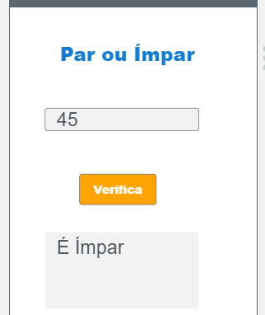

onEvent("button1", "click", function( ) {

var x = getNumber("entrada");

if (x % 2 == 0){

setText("saida", "É par");

}

else{

setText("saida", "É Ímpar");

}});

***Primos até x****

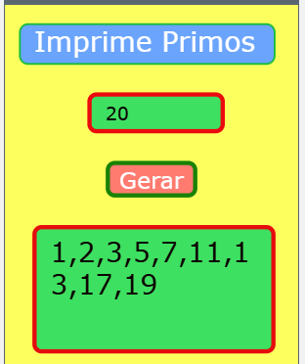

onEvent("button1", "click", function( ) {

var x = getNumber("entrada");

var primos = [1,2];

for (var num = 3; num < x; num++){

var pri = true;

for(var i = 2; i < num; i++){

if(num % i == 0){

pri = false;

} }

if( pri == true ){

appendItem(primos,num);

}

}

setText("saida",primos);

});

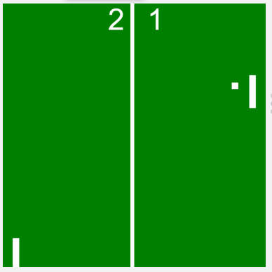

var ball = createSprite(200,200,10,10);

var paddle1 =createSprite(20,200,10,50);

var paddle2=createSprite(380,200,10,50);

var rede = createSprite(197,0,6,800);

ball.shapeColor = "white";

paddle1.shapeColor = "white";

paddle2.shapeColor = "white";

rede.shapeColor = "white";

ball.velocityX = 5;

ball.velocityY = 5;

var player1Score = 0;

var player2Score = 0;

function draw() {

background("green");

if(mousePressedOver(button1)){

loop();

}

// Criar as bordas e fazer a bola quicar nas bordas superior e inferior

createEdgeSprites();

ball.bounceOff(edges[2]);// Borda sup

ball.bounceOff(edges[3]); // Borda inf

// Movimento das raquetes

paddle1.y = World.mouseY;

paddle2.y = ball.y*1.07;

// Fazer a bola quicar nas raquetes

ball.bounceOff(paddle1);

ball.bounceOff(paddle2);

// Condições de pontuação

if(ball.x < 0) {

player2Score += 1;

resetBall();

}

if(ball.x > 400) {

player1Score += 1;

resetBall();

}

// Mostrar a pontuação

textSize(20);

fill("white");

textSize(45);

text(player1Score, 160, 40);

text(player2Score, 220, 40);

drawSprites();

}

function resetBall() {

ball.x = 200;

ball.y = 200;

ball.velocityX = ball.velocityX + 0.3; // Inverter a direção da bola

ball.velocityY = 5;

}